НЕ обязательно читать слова!
Не всегда нужно читать текст на странице! Можно просто говорить о картинках, которые находятся на странице. Или разобрать один крошечный фрагмент картинки, который может ненадолго увлечь и развеселить ребенка, не способного сидеть очень долго на одном месте!

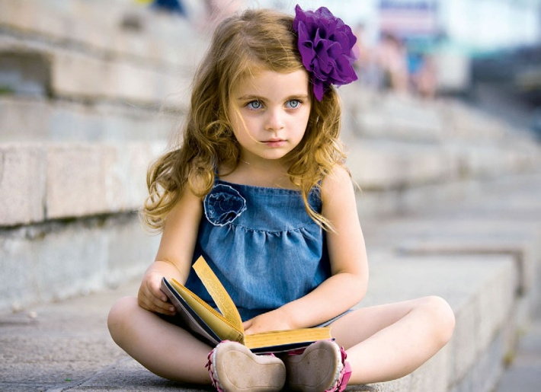

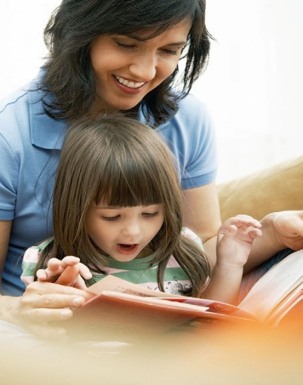
Самое главное, сделать чтение веселым.
Просто совместное чтение это невероятный опыт установления прочной связи между взрослым и ребенком, или старшего и младшего брата или сестры. Держите книги рядом, и чтение всегда будет любимым занятием вашего ребенка. Это откроет для ребенка целый мир познания, привьет любовь к книгам, и на первых этапах разовьет грамотность речи у вашего маленького ребенка.
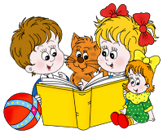

ДО МО
Заводоуковский городской округ
«Центр развития ребёнка –
детский сад «Золушка»

ПАМЯТКА ДЛЯ РОДИТЕЛЕЙ ПО ПРИОБЩЕНИЮ ДЕТЕЙ К ЧТЕНИЮ.

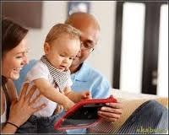

Головатых
Ирина Викторовна

Заводоуковск 2015

Когда и как начинать приучать ребенка читать книги и развивать грамотность речи? Любовь к чтению начинается еще в утробе матери! Некоторые родители начинают читать своим детям во время третьего месяца беременности, когда слух плода начинает развиваться и воспринимать что происходит вокруг.
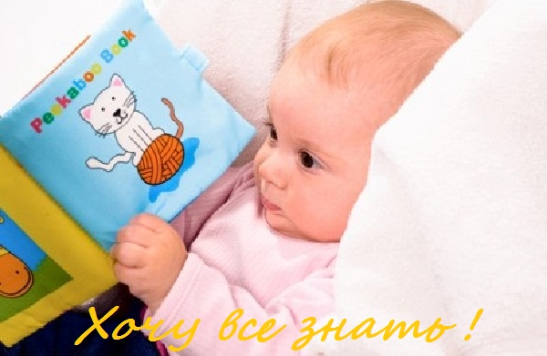Есть много произведений успокаивающего и убаюкивающего характера, которые могут порадовать даже самого маленького ребенка. Поскольку дети растут и развиваются, грамотность речи растет вместе с ними! Никогда не бывает слишком рано, чтобы начать развивать любовь к книгам и грамотность речи у детей.

Сделайте чтение частью вашей повседневной жизни!
Читайте ребенку перед обеденным сном или на ночь, тратьте несколько минут вдень, чтобы прижаться друг к дружке и вместе смотреть на книгу! Чтение вслух способствует развитию речи, мелкой моторике, познавательных навыков и привязанности между родителем и ребенком.
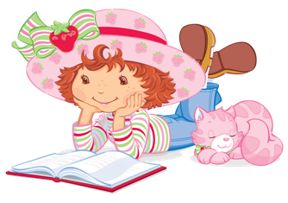
Держите книги в разных местах вашего дома!
Один из самых хороших идей прочитать рассказ ребенку во время еды! Дети заняты в это время едой, поэтому в тишине и спокойствии они хорошо воспримут информацию! Родители могут помогать своему ребенку, делать выбор, между двумя книгами, а также может стимулировать общение между братьями и сестрами при выборе книги. Книги могут, хранится на кухне для чтения во время приема пищи, в ванной для чтения во время купания, возле кровати, на диване, в машине, или даже в сумке с которой вы ходите в магазин или кафе!

Повторение это хорошо!
Точно так же, как у нас взрослых, так и у младенцев и детей ясельного возраста есть любимые книги или песни! Регулярное чтение книг ребенку, способствует развитию его памяти, и уверенности речи! После того, как у малыша в памяти что то отложиться, попробуйте, читая стишок оставить в конце паузу ...
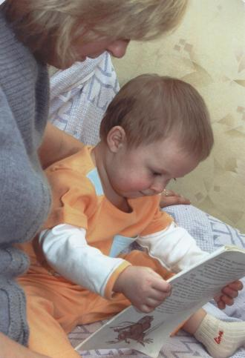
Например:
- Наша Таня громко плачет:
Уронила в речку …
- Тише, Танечка, не плачь:
Не утонет в речке …
Во время чтения в том месте, где будет слово «мяч», сделайте паузу и ждите, пока ваш ребенок заполнит ее нужным словом или выдуманным! Добавьте забавные движения или смешные выражения лица.

Поощряйте фантазию и не скупитесь на похвалу!

